ДРУГ МОНГОЛЬСКОЙ ЛИТЕРАТУРЫ
(К 85-летию со дня рождения К.Н.Яцковской)

Ц.Магсар (профессор МГУО)

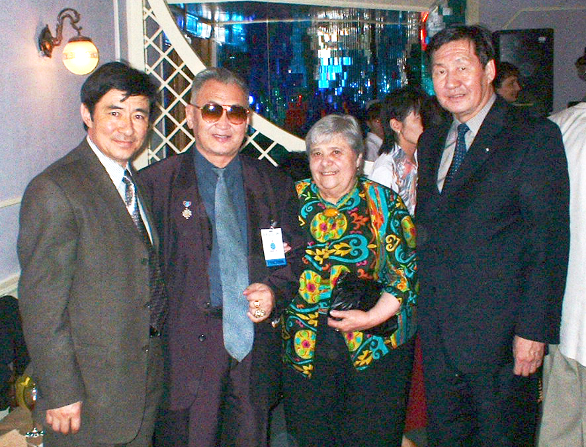
Ц.Магсар, Ш.Сүрэнжав, К.Н.Яцковская, Л.Дашням (Москва 2003).

Среди зарубежных исследователей монгольской литературы, за исключением растущего в настоящее время интереса учёных-литературоведов из Внутренней Монголии, весомое место отводится российским учёным, начиная с таких знаменитых литературоведов в области современной монгольской литературы, как Г.И.Михайлов, Л.К.Герасимович, Л.Г.Скородумова, и кончая активно работающим ныне молодым учёным М.П.Петровой.
Однако большое уважение в данной области непременно заслуживает Клара Николаевна Яцковская, которая всю свою жизнь (как она подтверждает, добрую половину жизни XX века) и научно-исследовательскую деятельность целиком посвятила изучению и пропаганде современной монгольской художественной литературы и культуры, в частности монгольской поэзии. Её можно назвать истинным другом монгольской литературы. Слово “истинный друг” здесь приводится не просто. Дело в том, что Клару Николаевну действительно любят и уважают в Монголии не только учёные-литературоведы, но и многие писатели и поэты, которые с ней общались и общаются. Об этом можно судить по крайней мере по письмам монгольских учёных и писателей, хранящимся у неё и представляющим, между прочим, большую научную ценность. Вот любопытная цитата, к примеру, из писем двух наших знаменитых учёных-писателей, адресованных К.Н.Яцковской. “Дорогая Клара Николаевна! Прежде всего я Вам очень благодарен за прекрасную статью, за добрые слова, сказанные про меня... Мне было особенно приятно, что Вы пишете о моём занятии по старомонгольской литературе. Об этом в Монголии почти не пишут. В последние 16 лет я получил 4 выговора, два раза снят с работы. За что?Может быть, я в своей работе допускал некоторые ошибки. Это – возможно. Но старое культурное наследие нужно изучать. По-моему, это неоспоримо. Вы подняли меня на небесную высоту, оттуда как мне добраться до земли? Вы должны помочь. Это дружеская шутка. Аня приехала ко мне. Мы вдвоём хотим ехать в Кэнтий на 10 дней, чтобы опять книги собирать. Наше правительство решило создать особую библиотеку для тибетских книг. При библиотеке намерен создать тибетологический институт. Как всё это заманчиво! Я надеюсь, что меня назначат зав. библиотекой. Вот мечта! Желаю Вам больших успехов и доброго здоровья. Ваш маленький мечтатель Ц.Дамдинсурэн. 24/YIII 81.” (из личного архива К.Яцковской). Если учесть тот факт, что письмо это было написано вскоре после того, как были уничтожены составленные Ц.Дамдинсурэном бесценные синхронистические таблицы, помещенные во втором томе русско-монгольского словаря, то нетрудно обнаружить, какое мужество проявляла в свое время К.Яцковская, выступив с похвальной статьей про него в журнале “Иностранная литература”, на которую и отзывается сам Дамдинсурэн. Нетрудно также уловить искренние задушевные интонации, вложенные в письме монгольского учёного с его врождённой юмористической манерой.
Цитируем еще одно письмо: “Клара Николаевна! Монгольская литература признательна Вам за книгу “К солнцу!”. Я и мои друзья-писатели очень довольны этой книгой. От этой книги распространяется тепло ваших рук. Нам было, конечно, приятно получить сборники 1957, 1959, 1961 гг. Но, я должен сказать, что книга “К солнцу!” получилась отлично. Ибо она пахнет истинной Монголией. И оформление, и формат, и содержание очень по душе монголам. Особо надо говорить о переводах и биографических справках. Переводы – близнецы оригинала. За это “Большое спасибо!” Биографические справки написаны очень тонким знатоком наших писателей. Но этого мало. Они написаны человеком, который знает не только биографию наших писателей, но и склад мышления их. Я видел, что каждый наш писатель, прочитав свою справку, не может скрывать волнение своё. Биографические справки небольшие, и тем более в них присутствует автор. Наконец, я должен сто раз благодарить Вас, Клара Николаевна, за красивую статью, которой открывается книга. Она не только даёт новое о нашей поэзии, но и волнует душу тех, кому дорога наша культура. Давно не читал такую вещь. ...о нас, о нашей литературе никто до сих пор так сердечно не отзывался. И это понятно. Потому что те были книжные знатоки. А Вы знаете нас по лицам... Клара Николаевна, Вы прекрасно знаете, что монголы не умеют мнимо хвалить кого или чего-нибудь. Они – дети степей... И я принадлежу им. Поэтому отзыв мой об этой книге – слово ребёнка. Истина глагольствует устами младенцев. За баяртай, Клара Николаевна. Наконец, я душевно свободен. Всё, что волновало меня при знакомстве с книгой “К солнцу!”, я сказал, кажется. Книга, присланная Вами Цэдэндоржу, стала уже “тряпкой”. 34 писателя стояло в очереди за эту книгу, чтобы хоть взглянуть на нее. С восхищением Ваш Л.Тудэв. Улаанбаатар. 16 дугаар жарны Цагаан нохой жилийн шинэд.” (из личного архива К.Яцковской). Как видим, письмо написано знаменитым монгольским писателем Л.Тудэв. В комментариях оно не нуждается. Единственное, что следует подчеркнуть, то это присущая ему высокая эмоциональная насыщенность, за которой скрывается истинная радость целого поколения монгольских поэтов в лице автора письма за книгу “К солнцу!”
В 2003 году, будучи в составе монгольской делегации, принимавшей участие в форуме выпускников российских вузов, проходившем под эгидой Президента России, мы с поэтом Ш.Сурэнжав и писателем-учёным Л.Дашням имели честь встретиться с Кларой Николаевной. Ее интересовало всё, что происходит в Монголии. Но, в области литературы она была в курсе всех без исключения событий: было видно, что держит хорошую связь со своим литературным кругом в Монголии. Вскоре, после этой встречи она прислала мне, как и некоторым другим, свою год назад выпущенную книгу “Поэты Монголии XX века.” Книга отличалась некоторыми моментами, раскрывающими душевную близость ее автора к Монголии, его духовное единство с монгольским литературным сообществом ХХ века. С первых же страниц чувствуется, как автор любит и прекрасно знает Монголию, ее культуру, язык, обычаи и нравы. “Те, кто посвятил себя изучению истории, культуры и языка монгольского народа, - пишет она, - хранят в своём сердце любовь к этой необыкновенной стране, ее народу. Каждый, кто хоть раз побывал в Монголии, слышит потом ее постоянный зов. Это проверено. Здесь нет преувеличений. В чём же сила этой притягательности? Экзотика? Редкое по красоте чистое голубое небо? Ощущение исполинской мощи природы, век за веком остающейся нетронутой на огромных пространствах? Всё в душе оставляет свой след. Ни одна встреча, ни одно знакомство, даже мимолетное, никуда не исчезают. Их хранит память сердца, потому что для монгола доброе знакомство – знак обретения еще одного родного человека, друга, а с друзьями, согласно монгольской пословице, ты широк, как степь.” Читаешь дальше, просто восхищаешься знанием Клары Николаевны истории монгольской литературы, ее поворотных или уязвимых моментов, часто оставивших свои следы в жизни конкретных людей, да еще и жизненной истории монгольских писателей и поэтов. Удивительно, как она передаёт душевное состояние этих людей в трудных для них ситуациях, описывает их переживания. Это свидетельство того, насколько она близко принимала к сердцу все те проблемы, которые существовали в писательской среде Монголии. Вот как, например, она оценила жизненный и творческий путь Ц.Дамдинсурэна: “Если бы Дамдинсурэн когда-нибудь поделился мечтами и надеждами, окрылявшими его в детстве и юности, он должен был бы признаться в конце жизненного пути, что многие из них сбылись. Безграничная скромность, безмерная деликатность, ненавязчивое постоянное внимание к людям, ни при каких обстоятельствах не теряемая порядочность и вместе с тем ничем непоколебимая твёрдая целеустремлённость, интеллектуальное мужество, поэтическая одухотворённость – всё это свойственно Ц.Дамдинсурэну. Он с достоинством принимал всё, чем одаривала его система – посты, награды, хулу – и выстоял в неравном с ней поединке.” Трудно сказать, существует ли характеристика великому монгольскому учёному точнее и лаконичнее этого. Высоко оценивая творчество Ц.Дамдинсурэна, К.Яцковская пишет: “Диву даёшься, как много успел сделать за свою жизнь Цэндийн Дамдинсурэн. Если когда-нибудь для увековечения ХХ столетия будут выбираться имена Великих людей, Дамдинсурэн войдёт в их число.”
Из книги видно, что из монгольских поэтов ХХ века держал постоянную дружескую связь с Кларой Николаевной М.Цэдэндорж. Интересно, как она описывает его внешность при первом знакомстве: “Наше знакомство с Цэдэндорджем состоялось в августе 1965 г... Не по-монгольски открытый, он легко сближался с людьми. У него был тихий голос, пристальный добрый взгляд пытливых, неожиданных для монгола светлых, искрящихся глаз. Он проявлял неподдельный интерес к каждому новому знакомому, с радостью встречал любопытную новость, в свою очередь всегда готов был поделиться всеми своими знаниями, открыть чужестранцу потаенные знаки монгольских обычаев.” Также видно, что многие нигде не отмеченные жизненные факты М.Цэдэндоржа остались в воспоминаниях К.Яцковской и О.Дашбалбара. “Цэдэндордж всю жизнь шёл открытой им для себя дорогой творчества. Он вполне мог повторить слова Петрарки: “Я перестану писать, когда перестану жить.” Меньше всего Цэдэндордж думал о славе, наградах, поощрениях. Их, пожалуй, не было у него. Только несколько литературных премий, полученных за отдельные произведения, представленные на разные конкурсы. Высшей наградой он считал опубликованные книги, получавшие должное признание. Главным был повседневный труд с книгой, со словом, неизменное стихотворчество, общение с духовно одарёнными людьми. Иногда думается, что Цэдэндордж стремился собрать воедино всё, что оставили в наследство история и традиции. Так он работал над своим стихом, добиваясь его точности и выверенности, словно равняясь на веками отшлифованную народную поэзию, где нет ни одного лишнего слова. Также мастерски он работал, занимаясь поэтическим переводом. Цэдэндордж явно следовал любимому изречению монгольских мудрецов: “Старик-смысл на посох-слово опирается” (Утгын өвгөн үгийн таяг тулдаг).” Подобные факты и штрихи к портрету монгольских писателей, которые, может быть, нигде не отмечены, действительно носят ценностное значение в создании биографии писателей или в литературоведческих исследованиях. В этом отношении мы много теряем. Нет у нас единой последовательной политики, не хватает такой государственной или общественной структуры, которая занималась хотя бы собиранием или накоплением ценных материалов, научно-исследовательских работ, на создание которых затрачен безмерный труд людей.
Большая заслуга К.Н.Яцковской перед монгольской литературой заключается еще и в том, что она занималась переводом на русский язык из творчества ярких представителей монгольской поэзии ХХ века. Ее переводы отличаются от многих других точностью в передаче смысла, что свидетельствует о хорошем у нее знании монгольского языка. Поэтому, если где-то в научно-исследовательских целях будут использованы эти переводы, то вариант К.Н.Яцковской имеет большое значение в плане объективности содержания. Например, знаменитое стихотворение Д.Нацагдоржа “Моя родина”, которое она называет программным произведением великого монгольского поэта, в данный момент имеет четыре варианта перевода на русский язык, одним из которых является вариант К.Н.Яцковской. Из них самым знаменитым в настоящее время является вариант С.Болотина. Однако в целях усиления эмоциональной окраски стиха С.Болотиным были использованы элементы вольного перевода, что часто встречается обычно в переводе поэтических текстов. В частности, в тексте нет зарисовок, идентичных зрительным образам типа “вставшие дугой хребты” или “степями караван идёт из дальных стран”, “в луга, в урочища ведёт знакомый след” или “кругом в горах покоится почивших предков прах.” В варианте С.Болотина имеют место и “излишки” (“о, как вас любим мы”, “радуется людской усталый взор”, “о рудниках молва идёт в горах”, “распахивать легко у нас поля” и т.д.), и “нехватки” (“хойд зүгийн чимэг болсон”, “өмнө зүгийн манлай болсон”, “гөрөөс араатан авласан урт урт шилнүүд”, “хүлэг морин уралдсан хөндий сайхан хоолойнууд” и т.д. – кстати, их очень много).
А в варианте К.Н.Яцковской, хотя это частичный перевод, всё передано точь-в-точь:

Высокие хребты Хэнтэя, Хангая, Саян
Покрытые лесом горы-убранство северной стороны
Беспредельные просторы Гоби-Мэнэн, Шарга, Номин,
Моря песчаных барханов-совершенство южной стороны
Это земля, где я родился
Монголия – красивый край

/Хэнтий, Хангай, Саяаны өндөр сайхан нуруунууд
Хойд зүгийн чимэг болсон ой хөвч уулнууд
Мэнэн, Шарга, Номины өргөн их говиуд
Өмнө зүгийн манлай болсон элсэн манхан далайнууд
Энэ бол миний төрсөн нутаг
Монголын сайхан орон./

В данном варианте мы не найдём потери смысла, также как и преувеличения. А что касается формы, то уместно здесь привести признание самой К.Н.Яцковской как исследователя в трудности перевода монгольской поэзии на другие языки: “Редкое чувство природы, ее красок, движения живёт в монгольской поэзии. Монгольская земля во все времена неизменно воспевается народом с присущим ему выверенным лаконизмом и мерой художественной недосказательности. Своеобразие монгольской поэзии часто остаётся закрытым для чужестранцев. И потому монгольские стихи не всегда получают адекватное представление в переводах на иностранные языки.” Скорее всего, она права. Дело в том, что вопрос о национальной самобытности поэзии того или иного народа бывает всегда заметным для тех, кто берётся за перевод поэтических текстов. И, как нам кажется, именно монгольской поэзии данный вопрос касается еще сильнее. Это, может быть, связано со спецификой кочевой цивилизации, которая в единственном своём варианте существует только в этой просторной стране. Она порождает, вернее, с неё мы получаем столько разнообразных духовно-мыслительных пространств, которые так или иначе совсем по-другому, ежели в мире другой цивилизации, формируют наше восприятие, наш склад ума, образность мышления, метафорический язык и т.д. Вообще, кочевая культура в большей мере сконцентрирована, надо признать, в сознании, чем в быту. Носитель кочевой культуры – это своеобразный интеллектуальный вакуум, в который редко, кому удаётся проникать. И непроницаемость такой саморегулирующейся ауры вполне могла стать фактором выживания или самосохранения нации. Представить даже невозможно, чтобы где-то на какой-то иностранный язык было переведено, например, стихотворение типа “Суусрын гүйдэлт салхин шанхаар наадан сэвэлзсэнээс/ Суурь хөлгөн асрын шашир цацаг дэрвээ юу/ Сумын наадмын дэвжээг өдөржин тойрох морьтноос/ Суран жолоо атгасан өнгийн цэцэг ургаа юу.” Вот про что говорит К.Н.Яцковская, выделяя национально-специфическое в монгольской поэзии.
В письме монгольского писателя Л.Тудэв говорилось о том, что переводы, сделанные К.Н.Яцковской в книге “К солнцу!”, получились как близнецы оригинала. Так оно и есть. В своих переводах К.Н.Яцковская строго придерживается принципа подбирать слова с исчерпывающим эквивалентным значением, чтобы получить законченный смысл. Из ее переводов бывает видно, что предел переводимости стихотворного текста измеряется прежде всего общностью глобального смысла (культурного фона) или, говоря старым понятием, общечеловеческой темой, как, например:

Нимгэн зөөлөн зүрхэнд На моё хрупкое мягкое сердце
Ширүүн хур асгарна Проливной дождь обрушился
Миний гүн зовлонг Моё глубокое горе
Хэн хэрхэн мэднэ. Разве кто-нибудь распознает.

Монгольская литература имеет богатое наследие и традицию. Она издревле привлекала внимание соседних народов. Но самые фундаментальные исследования, проводимые за рубежом, принадлежат, на наш взгляд, Институту востоковедения Российской Академии наук, его замечательным учёным. Один из них Клара Николаевна Яцковская. То, что она сделала для монгольской литературы и для конкретных личностей, отмеченных большими буквами на страницах истории монгольской литературы, непременно войдёт в духовное наследие монголов, рано или поздно получит должную оценку. Наша литература всегда будет благодарна Кларе Николаевне как истинному другу, находящемуся вместе и в беде, и в радостях.

Литература

- К.Н.Яцковская. Дашдоржийн Нацагдорж. Жизнь и творчество. М., 1974.
- К.Н.Яцковская. Народные песни монголов. М., 1988.
- К.Н.Яцковская. Поэты Монголии ХХ века. М.,2002.
- Ц.Дамдинсүрэн. Монголын уран зохиолын харилцаа холбооны асуудалд. УБ., 1987.
- М.Цэдэндорж. Гадаадынхан монголын уран зохиолын тухай. УБ., 1977.

